Ngày soạn: 15/04/2025
Ngày dạy: 18/04/2025
CHƯƠNG 7: CON NGƯỜI VÀ THIÊN NHIÊN
Tiết 49 BÀI 22. DÂN SỐ VÀ PHÂN BỐ DÂN CƯ
Môn học/Hoạt động giáo dục: LỊCH SỬ VÀ ĐỊA LÍ; Lớp: 6
Thời gian thực hiện: 1 tiết
I. MỤC TIÊU
1. Năng lực
- Biết được số dân trên thế giới. Trình bày và giải thích được đặc điểm phân bố dân cư trên thế giới.
- Đọc được biểu đồ quy mô dân số thế giới.
- Xác định được trên bản đồ một số thành phố đông dân nhất thế giới
2. Phẩm chất
- Trách nhiệm:
- Chăm chỉ: tích cực, chủ động trong các hoạt động học
- Nhân ái: Chia sẻ, cảm thông với những sự khó khăn, thách thức của những vấn đề liên quan đến nội dung bài học.
II. THIẾT BỊ DẠY HỌC VÀ HỌC LIỆU
- Biểu đồ dân số qua các năm.
- Các bản đồ: Phân bố dân cư thế giới năm 2018. Một số thành phần đông dân nhất thế giới năm 2018.
III. TIẾN TRÌNH DẠY HỌC
1. KHỞI ĐỘNG
a. Mục tiêu: Giáo viên đưa ra tình huống để học sinh giải quyết, trên cơ sở đó để hình thành kiến thức vào bài học mới.
b. Tổ chức thực hiện:
HOẠT ĐỘNG CỦA GV VÀ HS | NỘI DUNG CHÍNH
Bước 1: Chuyển giao nhiệm vụ học tập
GV:
Người hiện đại đầu tiên xuất hiện cách đày khoáng 40 000 năm. Đến nay, số lượng người trên Trái Đất đã lên tới hàng tỉ người và phàn bồ khắp các châu lục (trừ châu Nam Cực).
Em có biết số dân và sự phân bố dân cư trên thế giới thay đổi như thế nào không?
HS: Lắng nghe và tiếp cận nhiệm vụ
Bước 2: Thực hiện nhiệm vụ học tập
GV: Gợi ý, hỗ trợ học sinh thực hiện nhiệm vụ
HS: Suy nghĩ, trả lời
Bước 3: Báo cáo kết quả và thảo luận
GV: Lắng nghe, gọi HS nhận xét và bổ sung
HS: Trình bày kết quả
Bước 4: Đánh giá kết quả thực hiện nhiệm vụ học tập
GV: Chuẩn kiến thức và dẫn vào bài mới
HS: Lắng nghe, vào bài mới

2. HÌNH THÀNH KIẾN THỨC MỚI
Hoạt động 2.1: Dân số trên thế giới
a. Mục tiêu: Hs biết số dân, sự gia dân số thế giới trong những năm gần đây.
b. Tổ chức thực hiện

HOẠT ĐỘNG CỦA GV VÀ HS | NỘI DUNG CHÍNH
Bước 1: Chuyển giao nhiệm vụ học tập  GV: Đọc thông tin trong mục 1 và quan sát hình 1,  Dựa vào thông tin trong bài và hình 22.1, em hãy cho biết:  - Quy mỏ dân số the giới năm 2018.  - Xu hướng thay đổi quy mô dân số thế giới trong thời kì 1804 - 2023.  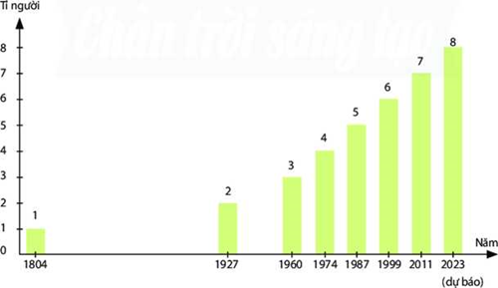  em hãy cho biết:  - Số dân thế giới năm 2018.  - Số dân thế giới thay đồi như thế nào qua các năm.  HS: Tiếp cận nhiệm vụ và lắng nghe  Bước 2: Thực hiện nhiệm vụ học tập  GV: Gợi ý, hỗ trợ học sinh thực hiện nhiệm vụ  HS: Suy nghĩ, trả lời  Bước 3: Báo cáo kết quả và thảo luận  GV: Lắng nghe, gọi HS nhận xét và bổ sung  HS: Trình bày kết quả  Bước 4: Đánh giá kết quả thực hiện nhiệm vụ học tập  GV: Chuẩn kiến thức và dẫn vào bài mới  HS: Lắng nghe, vào bài mới | 1/ Dân số trên thế giới  - Năm 2018, thế giới có 7,6 tỉ dân, sống trong hơn 200 quốc gia và vùng lãnh thổ.  - Số dân của các quốc gia rất khác nhau và luôn biến động.
Hoạt động 2.2: Phân bố dân cư thế giới
a. Mục tiêu: HS biết được sự phân bố dân cư trên thế giới là rộng khắp nhưng chưa đồng đều.
b. Tổ chức thực hiện

HOẠT ĐỘNG CỦA GV VÀ HS | NỘI DUNG CHÍNH
Bước 1: Chuyển giao nhiệm vụ học tập  GV: HS Dựa vào hình 22.2  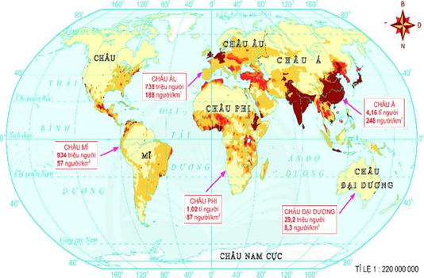  , em hãy:  - Dựa vào hình 22.2 và thông tin trong bài, em hãy:  - Xác định trên bản đồ những khu vực đông dân (mật độ dân số trên 100 người/km2) và những khu vực thưa dân (mật độ dân số dưới 5 người/km2).  - Cho biết vì sao dân cư trên thế giới phân bổ không đồng đều?  HS: Lắng nghe và tiếp cận nhiệm vụ  Bước 2: Thực hiện nhiệm vụ học tập  GV: Gợi ý, hỗ trợ học sinh thực hiện nhiệm vụ  HS: Suy nghĩ, trả lời  Bước 3: Báo cáo kết quả và thảo luận  GV: Lắng nghe, gọi HS nhận xét và bổ sung  HS: Trình bày kết quả  Bước 4: Đánh giá kết quả thực hiện nhiệm vụ học tập  GV: Chuẩn kiến thức và ghi bảng  HS: Lắng nghe, ghi bài | II/ Phân bố dân cư thế giới  - Phân bố dân cư và mật độ dân số thế giới thay đồi theo thời gian và không đều trong không gian.  - Nơi đông dân: nơi kinh tế phát triền, điều kiện tự nhiên thuận lợi.  - Nơi thưa dân: các vùng khí hậu khắc nghiệt (băng giá, hoang mạc khô hạn).

Hoạt động 2.3: Một số thành phố đông dân nhất trên thế giới
a. Mục tiêu: HS biết được một số thành phố đông dân trên thế giới
b. Tổ chức thực hiện
HOẠT ĐỘNG CỦA GV VÀ HS | NỘI DUNG CHÍNH
Bước 1: Chuyển giao nhiệm vụ học tập  GV: Dựa vào bản đồ hình 4 và bảng số liệu trang 196, em hãy:  1. Kể tên năm thành phố đông dân nhất thế giới năm 2018.  2. Cho biết châu lục nào có nhiều siêu đô thị nhất  HS: Lắng nghe và tiếp cận nhiệm vụ  Bước 2: Thực hiện nhiệm vụ học tập  GV: Gợi ý, hỗ trợ học sinh thực hiện nhiệm vụ  HS: Suy nghĩ, trả lời  Bước 3: Báo cáo kết quả và thảo luận  GV: Lắng nghe, gọi HS nhận xét và bổ sung  HS: Trình bày kết quả  Bước 4: Đánh giá kết quả thực hiện nhiệm vụ học tập  GV: Chuẩn kiến thức và ghi bảng  HS: Lắng nghe, ghi bài | III/ Một số thành phố đông dân nhất trên thế giới  (Bảng kiến thức)

Bảng kiến thức.
STT | TÊN THÀNH PHÔ | QUỐC GIA | SỐ DÂN (Triệu người)
1 | Tô-ky-ô | Nhật Bản | 37,5
2 | Niu Đê-li | Án Độ | 28,5
3 | Thượng Hải | Trung Quốc | 25,6
4 | Xao Pao-lô | Bra-xin | 21,7
5 | Mê-hi-cô Xi-ti | Mê-hi-cô | 21,6
6 | Cai-rô | Ai Cập | 20,1
3. LUYỆN TẬP
a. Mục tiêu: Giúp học sinh khắc sâu kiến thức bài học
b. Tổ chức thực hiện.
HOẠT ĐỘNG CỦA GV VÀ HS | NỘI DUNG CHÍNH
Bước 1: Chuyển giao nhiệm vụ học tập
GV: HS suy nghĩ, thảo luận hoàn thành các câu hỏi sau.
HS: lắng nghe
Bước 2: Thực hiện nhiệm vụ học tập
HS suy nghĩ, thảo luận để tìm ra câu trả lời.
Bước 3: Báo cáo kết quả và thảo luận
HS lần lượt trả lời các câu hỏi
Bước 4: Đánh giá kết quả thực hiện nhiệm vụ học tập
GV chuẩn kiến thức, nhấn mạnh kiến thức trọng tâm của bài học

4. VẬN DỤNG
a. Mục tiêu: HS biết được giải thích được những vấn đề có liên quan đến bài học hôm nay
b. Tổ chức thực hiện.

HOẠT ĐỘNG CỦA GV VÀ HS | NỘI DUNG CHÍNH
Bước 1: Chuyển giao nhiệm vụ học tập
GV: Chọn một trong hai nhiệm vụ sau:
1/ Cho biết sự gia tăng dân số thế giới quá nhanh sẽ dẫn tới những hậu quả gì về đời sống, sản xuất và môi trường.
2/ Dựa vào hình 3 và tìm hiểu thông tin về thành phố Tô-ky-ô, sau đó chia sẻ với các bạn.
HS: Lắng nghe và tiếp cận nhiệm vụ
Bước 2: Thực hiện nhiệm vụ học tập
GV: Gợi ý, hỗ trợ học sinh thực hiện nhiệm vụ
HS: Suy nghĩ, trả lời
Bước 3: Báo cáo kết quả và thảo luận
HS: trình bày kết quả
GV: Lắng nghe, gọi HS nhận xét và bổ sung
Bước 4: Đánh giá kết quả thực hiện nhiệm vụ học tập
GV: Chuẩn kiến thức
HS: Lắng nghe và ghi nhớ.

Tổ trưởng chuyên môn |  | Giáo viên bộ môn

